সিটিজেন চার্টার
সিটিজেন চার্টার
উপজেলা পরিবার পরিকল্পনা কার্যালয় (উপজেলা পর্যায়)
ক্রম | প্রদেয় সেবা/কাজের নাম ও স্থান | সংশ্লিষ্ট বিধি বিধান | সেবা প্রদানের সময়সীমা | সেবা প্রদানকারীগণের নাম ও পদবী
০১ | উপজেলা পরিবার পরিকল্পনা কর্মসূচী বাস্তবায়ন করা | দায়িত্ব ও কর্তব্য/পরিপত্র | পূর্ব নির্ধারিত মাসিক ও বাৎসরিক প্রোজেকশন ভিত্তিক | উপজেলা পর্যায়ের ম্যানেজারগণ
০২ | উপজেলা মাতৃ-শিশু ও প্রজনন স্বাস্থ্য কর্মসূচী বাস্তবায়ন করা | ঐ | চলমান কর্মসূচী | ঐ
০৩ | নিয়মিত ও বিশেষ স্থায়ী পদ্ধতির কার্যক্রম আয়োজন করা | ঐ | সপ্তাহে কমপক্ষে ১বার বিশেষ, স্থায়ী পদ্ধতির কর্মসূচী বাসত্মবায়ন | ঐ
০৪ | এম,সি,এইচ ইউনিটের কার্যক্রম বাস্তবায়ন করা | ঐ | প্রতি কর্ম দিবস | ঐ ও পরিবার কল্যাণ পরিদর্শিকা
০৫ | ইউনিয়ন স্বাস্থ্য ও পরিবার কল্যাণ কেন্দ্রসমূহের পরিবার পরিকল্পনা মা, শিশু ও প্রজনন স্বাস্থ্য কার্যক্রম ইউনিয়ন পর্যায়ের কর্মীদের মাধ্যমে সুষ্ঠুভাবে বাস্তবায়ন করা | ঐ | প্রতি কর্ম দিবস | ঐ ও উপ-সহকারী কমিউনিটি মেডিক্যাল অফিসার ও  পরিবার কল্যাণ পরিদর্শিকা
০৬ | ইউনিয়ন কর্মীদের দ্বারা ইউনিট/গ্রাম পর্যায়ে প্রদানের জন্য স্যাটেলাইট ক্লিনিক সংগঠনের ব্যবস্থা করা | ঐ | প্রতি ইউনিয়নে সপ্তাহে দু’টি | ঐ ও পরিবার কল্যাণ পরিদর্শিকা
০৭ | পরিবার কল্যাণ সহকারীদের বাড়ী পরিদর্শনের মাধ্যমে অস্থায়ী পরিবার পরিকল্পনা পদ্ধতি বিতরণসহ উদ্বুদ্ধকরণ কার্যক্রম বাস্তবায়ন করা | দায়িত্ব ও কর্তব্য/পরিপত্র | স্ব স্ব ইউনিটে প্রতি মাসে প্রায় ২০ দিন | পরিবার কল্যাণ সহকারী
০৮ | এস,বি,এ ট্রেনিংপ্রাপ্ত পরিবার কল্যাণ সহকারীগণ ইউনিট পর্যায়ে পরিবার পরিকল্পনা সেবার পাশাপাশি গর্ভবতী মায়ের প্রসবকালীন সেবা প্রদান | ঐ | প্রতি কর্ম দিবস | এস,বি,এ প্রশিক্ষণ প্রাপ্ত পরিবার কল্যাণ সহকারী
০৯ | পরিবার পরিকল্পনা এবং মা, শিশু ও প্রজনন স্বাস্থ্য কার্যক্রমে নিয়োজিত বেসরকারি সংস্থা সমূহের জন্ম নিয়ন্ত্রণ সামগ্রী সরবরাহ করা এবং তাদের কাজে সহযোগিতা ও তত্ত্বাবধান করা | ঐ | নিয়মিত ভাবে | উপজেলা পরিবার পরিকল্পনা কর্মকর্তা ও মেডিক্যাল অফিসার (MCH-FP)

ক্রম | প্রদেয় সেবা/কাজের নাম ও স্থান | সংশ্লিষ্ট বিধি বিধান | সেবা প্রদানের সময়সীমা | সেবা প্রদানকারীগণের নাম ও পদবী
১০ | সরকারের নিয়মিত সম্প্রসারিত টিকাদান কর্মসূচী (ইপিআই) কার্যক্রমসহ বিশেষ দিনে (এনআইডি) টিকাদান বাস্তবায়ন করা | ঐ | কর্ম এলাকা অনুসারে সপ্তাহে ১-২ দিন | উপজেলা পর্যায়ের ম্যানেজারগণ
১১ | স্যাটেলাইট ক্লিনিকসহ সেবাকেন্দ্রে DDSকিট(ঔষধপত্র) এবং জন্ম নিয়ন্ত্রণ সামগ্রীসহ বিভিন্ন উপকরণ সরবরাহ করা | ঐ | সেবা কেন্দ্রের চাহিদা ভিত্তিক এবং সরবরাহ নীতিমালা অনুযায়ী সরবরাহ করা | উপজেলা পরিবার পরিকল্পনা কর্মকর্তা
১২ | উপজেলা পরিবার পরিকল্পনা মা, শিশু ও প্রজনন স্বাস্থ্য কার্যক্রম  বাস্তবায়নে সহায়ক তদারকী এবং মনিটরিং জোরদার করা | ঐ | কর্মকর্তাদের জন্য নির্ধারিত ১৮ দিন থেকে ২০ দিন | ঐ ও মেডিক্যাল অফিসার (MCH-FP)
১৩ | মন্ত্রনালয় এবং অধিদপ্তরের নির্দেশনা ও নীতিমালা মোতাবেক কার্যাবলী বাস্তবায়ন করা | ঐ | নিয়মিত ভাবে | ঐ
১৪ | উপজেলা পর্যায়ের বিভাগীয় কর্মকর্তা ও কর্মচারীদের সমন্বয়ে মাসিক সভার আয়োজন করা | ঐ | প্রতিমাসে | ঐ
১৫ | উপজেলা পরিবার পরিকল্পনা কমিটির সভার আয়োজন করা ও কমিটি কর্তৃক কোন দায়িত্ব প্রদান করা হলে তা বাস্তবায়ন করা | ঐ | নিয়মিত ভাবে | ঐ
১৬ | মাঠ পর্যায়ে জন্ম নিরোধক ও শিশু সেবা গ্রহণকারীদের উপাত্ত যাচাই করা এবং উর্দ্বতন কর্তৃপক্ষ বরাবরে প্রতিবেদন প্রেরণের ব্যবস্থা করা | ঐ | মাসিক কার্যক্রম
১৭ | কর্মসূচীর মাসিক অগ্রগতির প্রতিবেদন কর্তৃপক্ষের নিকট প্রেরণ | ঐ | প্রতি মাসে ৫ থেকে ৭ তারিখের মধ্যে | উপজেলা পরিবার পরিকল্পনা কর্মকর্তা ও মেডিক্যাল অফিসার (MCH-FP)
১৮ | কর্মচারীদের বার্ষিক বর্ধিত বেতন, দক্ষতা সীমা টাইম স্কেল, চিত্ত বিনোদন ছুটি মঞ্জুরের জন্য কর্তৃপক্ষের নিকট সুপারিশ সহ প্রেরণ | ঐ | আবেদনের তিন কর্ম দিবসের মধ্যে | ঐ
১৯ | যথাযথ কর্তৃপক্ষের মাধ্যমে দাখিলকৃত কর্মচারীদের যে কোন আবেদন উর্দ্বতন কর্তৃপক্ষের নিকট অগ্রায়ন করা | ঐ | আবেদনের তিন কর্ম দিবসের মধ্যে | ঐ
২০ | মাঠ পর্যায়ে তথ্য, শিক্ষা, যোগাযোগ কার্যক্রম বাস্তবায়ন | ঐ | নিয়মিত ভাবে | ঐ

সিটিজেন চার্টার
উপজেলা স্বাস্থ্য ও পরিবার কল্যাণ কেন্দ্র/ক্লিনিক (উপজেলা পর্যায়)
ক) মা ও শিশু স্বাস্থ্য সেবা (বিনামূল্যে প্রদত্ত)
ক্রম | প্রদেয় সেবা/কাজের নাম ও স্থান | সংশ্লিষ্ট বিধি বিধান | সেবা প্রদানের সময়সীমা | সেবা প্রদানকারীগণের নাম ও পদবী
০১ | গর্ভবতী সেবা | দায়িত্ব ও কর্তব্য/পরিপত্র | যথাসম্ভব স্বল্পতম সময়ে সেবা প্রদান | পরিবার কল্যাণ পরিদর্শিকা
০২ | গর্ভোত্তর সেবা | ঐ | ঐ | ঐ
০৩ | এম, আর সেবা | ঐ | ঐ | ঐ
০৪ | নবজাতকের সেবা | ঐ | ঐ | ঐ
০৫ | ৫ বছরের কম বয়সী শিশুদের সেবা | ঐ | ঐ | ঐ
০৬ | প্রজননতন্ত্রের/যৌনবাহিত রোগের সেবা | ঐ | ঐ | ঐ
০৭ | ই, পি, আই সেবা | ঐ | ঐ | ঐ
০৮ | ভিটামিন ‘এ’ ক্যাপসুল বিতরণ | ঐ | ঐ | ঐ

ক) পরিবার পরিকল্পনা সেবা (বিনামূল্যে প্রদত্ত)
ক্রম | প্রদেয় সেবা/কাজের নাম ও স্থান | সংশ্লিষ্ট বিধি বিধান | সেবা প্রদানের সময়সীমা | সেবা প্রদানকারীগণের নাম ও পদবী
০১ | পরিবার পরিকল্পনা বিষয়ক পরামর্শ প্রদান | দায়িত্ব ও কর্তব্য/পরিপত্র | যথাসম্ভব স্বল্পতম সময়ে সেবা প্রদান | পরিবার কল্যাণ পরিদর্শিকা
০২ | খাবার বড়ি | ঐ | ঐ | ঐ
০৩ | জন্ম নিরোধক ইনজেকশন | ঐ | ঐ | ঐ
০৪ | আই,ইউ,ডি / কপার টি | ঐ | ঐ | ঐ
০৫ | ইমপ্ল্যান্ট | ঐ | ঐ | মেডিক্যাল অফিসার (MCH-FP)
০৬ | ভ্যাসেকটমি/ এন,এস,ডি (স্থায়ী পদ্ধতি- পুরুষ) | ঐ | নিয়মিতভাবে এবং নির্ধারিত বিশেষ স্থায়ী পদ্ধতির দিনে স্বল্পতম সময়ে | ঐ
০৭ | টিউবেকটমি (স্থায়ী পদ্ধতি-মহিলা) | ঐ | ঐ | ঐ
০৮ | পরিবার পরিকল্পনা পদ্ধতি গ্রহণ ব্যবহার জনিত পার্শ্বপ্রতিক্রিয়া ও জটিলতার সেবা | ঐ | ঐ | ঐ
গ) সরকার নির্ধারিত মূল্য প্রদান সাপেক্ষে প্রদত্ত পরিবার পরিকল্পনা সেবাঃ
ক্রম | প্রদেয় সেবা/কাজের নাম ও স্থান | সংশ্লিষ্ট বিধি বিধান | সেবা প্রদানের সময়সীমা | সেবা প্রদানকারীগণের নাম ও পদবী
০১ | ই,সি,পি | সরকারি নির্দেশনা অনুযায়ী | যথাসম্ভব স্বল্পতম সময়ে সেবা প্রদান | পরিবার কল্যাণ পরিদর্শিকা
০২ | কনডম - ১(ডজন) - ১ টাকা ২০ পয়সা | ঐ | ঐ | ঐ

ঘ) পরিবার পরিকল্পনা কার্যক্রমে সরকার গ্রহীতাকে নিম্নলিখিত সুবিধা দিয়ে থাকেঃ
ক্রম | প্রদেয় সেবা/কাজের নাম ও স্থান | সংশ্লিষ্ট বিধি বিধান | সেবা প্রদানের সময়সীমা | সেবা প্রদানকারীগণের নাম ও পদবী
০১ | আই,ইউ,ডি/কপারটি এর ক্ষেত্রে ১73.+২76=449/- গ্রহিতাকে প্রদান করা হয় যাতায়াত বাবদ | সরকারি নির্দেশনা অনুযায়ী | যথাসম্ভব স্বল্পতম সময়ে সেবা প্রদান | পরিবার কল্যাণ পরিদর্শিকা
০২ | নরপ্ল্যান্ট বা ইমপ্ল্যান্ট এর ক্ষেত্রে মোট =416/-  = (১73 + 81 + 81 + 81) টাকা | ঐ |  | পরিবার কল্যাণ পরিদর্শিকা ও মেডিক্যাল অফিসার (এমসিএইচ-এফপি)
০৩ | স্থায়ী পদ্ধতি (পুরুষ) এর ক্ষেত্রে 2300/- ও ১টি লুঙ্গি | ঐ | সপ্তাহে প্রতি সোমবার | ঐ
০৪ | স্থায়ী পদ্ধতি (মহিলা) এর ক্ষেত্রে ২300/- ও ১টি শাড়ি | ঐ | ঐ | ঐ

ঙ) অন্যান্য সেবা (বিনামূল্যে প্রদত্ত)
ক্রম | প্রদেয় সেবা/কাজের নাম ও স্থান | সংশ্লিষ্ট বিধি বিধান | সেবা প্রদানের সময়সীমা | সেবা প্রদানকারীর নাম ও পদবী
০১ | সাধারণ রোগী সেবা | দায়িত্ব ও কর্তব্য পরিপত্র | স্বল্পতম সময়ে | পরিবার কল্যাণ পরিদর্শিকা
০২ | বয়ঃসন্ধিকালীন সেবা (কৈশোর প্রজনন স্বাস্থ্য সেবা) | ঐ | ঐ | ঐ
০৩ | স্বাস্থ্য শিক্ষামূলক সেবা | ঐ | ঐ | ঐ

Share with :


চাকুরি ^{(০)} | টেন্ডার ^{(০)} | বিজ্ঞাপন ^{(০)}

কেন্দ্রীয় ই-সেবা

ই-সেবা কেন্দ্র, জেলা প্রশাসন
- নকলের জন্য আবেদন

আভ্যন্তরীণ ই-সেবা

ইনোভেশন কর্নার

আপনার মতামত

জরুরি হটলাইন
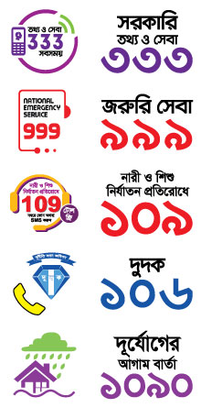

করোনা ভাইরাস প্রতিরোধে যোগাযোগ
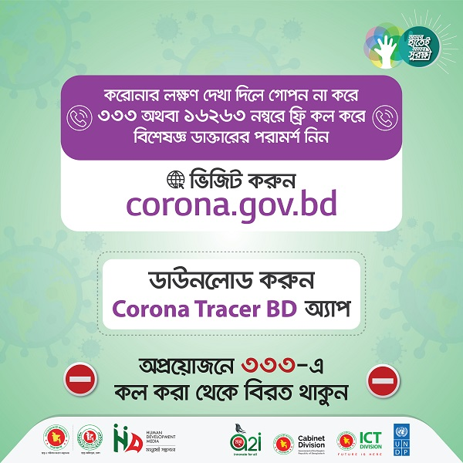

করোনা ট্রেসার বিডি
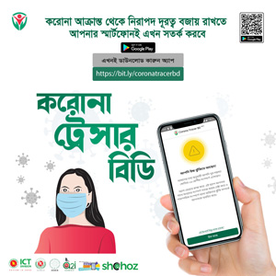

বন্যার সময় কি করণীয়

একদেশ
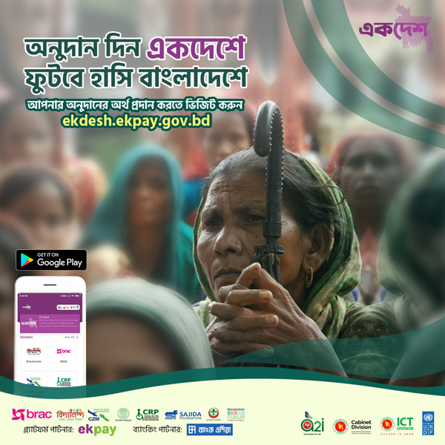

ডিজিটাল বাংলাদেশ দিবস ২০১৯ - সংগীত ভিডিও

পাবলিক সেক্টর ইনোভেশন একটি দেশের রূপান্তর

এলআইইউপিসিপি
- প্রান্তিক জনগোষ্টীর জীবনমান উন্নয়ন প্রকল্প

জাতীয় সংগীত

ডেঙ্গু প্রতিরোধে করণীয়
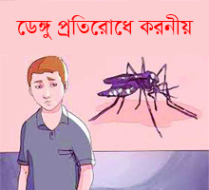

ফল আর্মিওয়ার্ম পর্যবেক্ষণ ও সনাক্তকরণ

